作 者 推 荐

乔纳森·萨姆欣（Jonathan Sumption）

作者简介：

乔纳森·萨姆欣（Jonathan Sumption），英国最高法院法官,桑普逊勋爵（Lord Sumption），是位英国法官和历史学家。2012年至2018年期间，他担任最高法院大法官。他著有多部关于中世纪历史的作品，包括The Age of Pilgrimage、the Albigensian Crusade以及四部有关百年战争的作品，其中的第三部作品Divided Houses赢得了2009年沃尔夫森历史奖（Wolfson History Prize）。他此前的作品均由费伯-费伯（Faber & Faber）出版社出版。

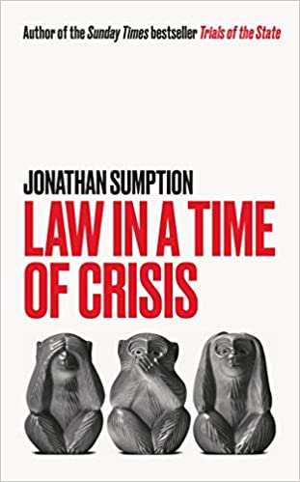
中文书名：《危机中的法律》
英文书名：LAW IN A TIME OF CRISIS
作 者：Jonathan Sumption
出 版 社：Profile
代理公司：ANA/Lauren Li
页 数：256页
出版时间：2021年3月
代理地区：中国大陆、台湾
审读资料：电子稿
类 型：大众社科

面临着脱欧、国家解体、新冠流行，英国是一个处于危机中的国家。在危机中，法律规定了政府可以和应该做什么的界限。但在英国这样一个没有成文宪法的国家，法律义务和公约习俗之间的确切界限可能很模糊。公约，例如首相同时是一位议员，不能以与法律相同的方式执行。

法律在政治上的限制是什么？法律和宪法之间的关系是什么？在危机时期，没有宪法是一种障碍还是帮助？前最高法院法官乔纳森·萨姆欣（Jonathan Sumption）正在与这个日益分裂的国家所面临的过去、现在和潜在的危机作斗争。从最高法院的作用到全民公决的使用，再到英国国内民族主义的兴起，萨姆欣揭露了法律和司法干预的微妙性、使用和滥用。凭借敏锐的智慧和深远的分析，他建议我们，在产生彻底颠覆系统的冲动和挑战我们不满意的结果时都要谨慎。

媒体评价：

“花在《危机中的法律》上的时间是在一位考虑着有趣事情的聪明头脑陪伴下的时间……任何具有广泛自由主义本能的人都会在这本令人愉快的书中找到许多他们同意的观点，以及许多可以改进一个人的思维方式和进行辩论的事物。”
----《泰晤士报》（Times）

“深思熟虑、刺激甚至是娱乐性的……萨姆欣勋爵的观点总是值得倾听的，即使----或者特别是----如果有他们持反对意见。”
----《每日电讯报》（Daily Telegraph）

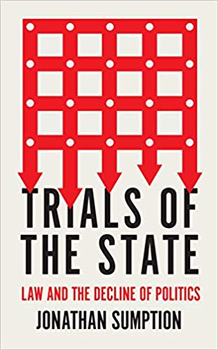
中文书名：《审判：法律与政治的衰落》
英文书名：TRIALS OF THE STATE: LAW AND THE DECLINE OF POLITICS
作 者：Jonathan Sumption
出 版 社：Profile
代理公司：ANA/Lauren Li
页 数：128页
出版时间：2019年8月
代理地区：中国大陆、台湾
审读资料：电子稿
类 型：大众社科

内容简介：

在过去的几十年里，世界各地的立法机构都陷入了停滞不前的僵局。在民主国家，法律和政策一经制定很快就会遭到废除。国会和议会似乎无法达成共识或取得进展。不仅如此，法院还经常推翻民选代表的决议。

由于拥有话语权和实力的政治家的缺位，许多人求助于法庭来解决政治和道德问题。美国和英国最高法院或斯特拉斯堡欧洲法院的裁决似乎能结束这场争论，但分歧和辩论并没有就此消失。事实上，民主问责的缺失导致了激进的行为。司法上的权利外溢也并不能弥补政治家的缺位。这在人权领域尤其严重。比如谁应该决定堕胎或囚犯的投票权，民选的政治家还是任命的法官？

基于在2019年里斯讲座中首次提出的观点，乔纳森·萨姆欣在这部作品中进一步延伸了这些观点并提出现在是把一些问题交还给政治家们的时候了。

媒体评价：

“节奏清晰、有趣又精彩极了…他是我们这个时代最伟大的律师之一。”
----布莱恩.艾波雅（Bryan Appleyard），《星期日泰晤士报》 (The Sunday Times)

“一部十分权威的作品。”
----爱德华•芬耐尔（Edward Fennell）, 《泰晤士报》（The Times）

谢谢您的阅读！
请将反馈信息发至：李文浩（Lauren Li）
安德鲁·纳伯格联合国际有限公司北京代表处
北京市海淀区中关村大街甲59号中国人民大学文化大厦1705室
邮编：100872
电话：010-82449901
传真：010-82504200
Email：Lauren@nurnberg.com.cn
网址：http://www.nurnberg.com.cn
微博：http://weibo.com/nurnberg
豆瓣小站：http://site.douban.com/110577/
新浪微博：安德鲁纳伯格公司的微博_微博 (weibo.com)
微信订阅号：ANABJ2002


